PUBLICIDAD Y COMUNICACIÓN DE LA FINANCIACIÓN RECIBIDA MEDIANTE SUBVENCIONES Y AYUDAS
MOVES III – Adquisición de vehículos | Descripción general  Antecedentes y contexto de la necesidad de financiación  La adquisición de vehículos híbridos y eléctricos, financiada a través de las ayudas del programa MOVES III, tiene como finalidad impulsar una movilidad más sostenible, eficiente y respetuosa con el medio ambiente. Esta actuación responde a la necesidad de reducir las emisiones contaminantes y avanzar hacia un modelo de transporte más limpio, en línea con las políticas europeas y nacionales de transición energética y descarbonización. El apoyo económico proporcionado por el MOVES III ha permitido hacer realidad esta iniciativa, contribuyendo a la mejora de la calidad del aire, la reducción de la dependencia de los combustibles fósiles y la promoción de una sociedad más saludable y sostenible.  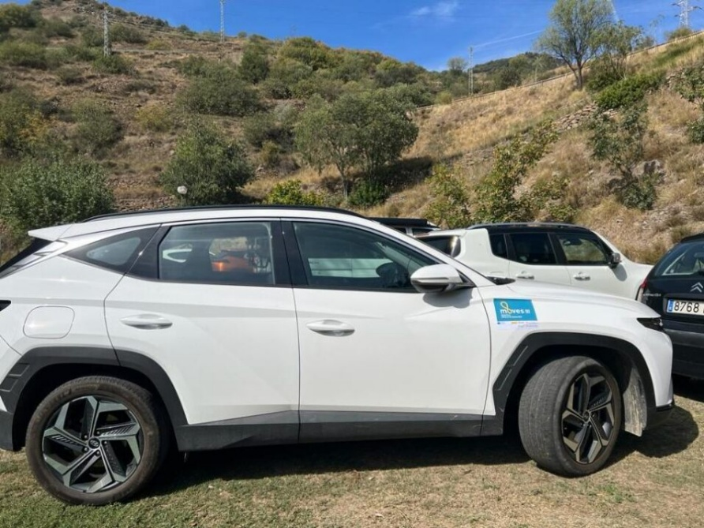  Detalle de la financiación recibida  - Ámbito: movilidad, sostenibilidad, ecologismo  - Órgano gestor: Institut Català d’Energia (ICAEN), Departament de Territori, Habitatge i Transició Ecològica, Generalitat de Catalunya  - Origen: NextGeneration EU, MRR  - Expedientes:  - Nº Expediente: ICA023/21/026136  - Entidad beneficiaria: Actius de Muntanya, S.A.  - Vehículo: Hyundai Santa Fe  - Cantidad: 1  - Motorización: PHEV  - Importe otorgado: 5.000,00€  Enlaces de interés:  - Comisión Europea  - Dirección General del PRTR y MRR  - Fondos Europeos en Cataluña  - MOVES III. Incentivos a la movilidad eficiente y sostenible.  Identidad visual de la financiación recibida

